112年暑假學生營隊課程7/17(一).7/21(五)
參加學生資格：國小5-6年級學生及國中7年級為主

課程
日期  時間 | 課程名稱 | 內容概要 | 使用教室  及講師 | 備註
7/17(一)  上午  9:00-12:00 | 無人機飛行體驗  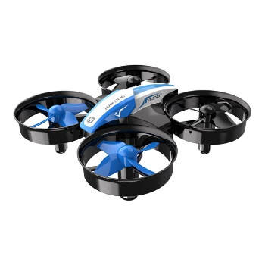 | 1.無人機介紹及運用  2. 飛行安全守則  3. HS-210遙控飛機操作 | 科技智慧教室  (甯怡翔) | 作品僅供  學生體驗
7/17(一)  下午  13:00-16:00 | 認識元宇宙  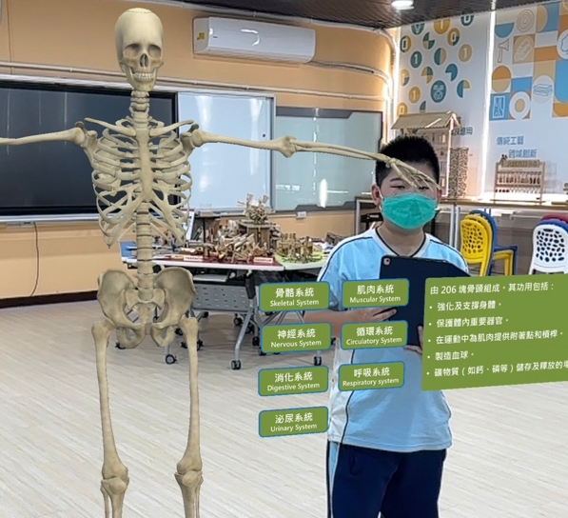 | 1. 認識VR虛擬世界  2. VR數位教材  3. VR專案創作與開發  4. VR專案發布 | 科技智慧教室  (甯怡翔) | 作品僅供  學生體驗
7/21(五)  上午  9:00-12:00 | 木製手拉陀螺  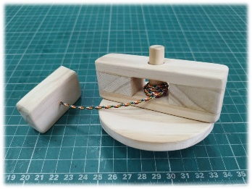 | 1.繪製相關尺寸  2.操作鑽孔機、線鋸機及砂磨機  3.黏合各部零件  4.測試手拉陀螺 | 科技創作教室  (陳毅宏) | 作品學生  可帶回去
7/21(五)  下午  13:00-16:00 | 月球探險車  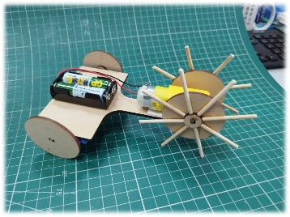 | 1.TT馬達介紹  2.焊接教學  3.各部位零件加工及組裝  4.製作可上坡及越過不規則路面之動力車 | 科技創作教室  (陳毅宏) | 作品學生  可帶回去

